

**Solución Fortinet FortiClient VPN/ZTNA**

CLIENTE

ID

diciembre de 2023



Cybersecurity Services

**SECURING** THE WAY FORWARD

**ASEGURAMOS** EL CAMINO**,** OFRECIENDO **PROTECCION INTEGRAL DE RIESGOS** CIBERNETICOS A TRAVÉS DE NUESTRAS SOLUCIONES Y SERVICIOS DE **CIBERSEGURIDAD** EN360°

Cláusula de confidencialidad

Este documento ha sido generado en respuesta al requerimiento de **CLIENTE**, por tanto, la información contenida en él es única, original, confidencial e intransferible.

Con respecto a este último punto MANDANTE S.A. presenta este documento entendiendo que el mismo será mantenido bajo estricta confidencialidad por parte del cliente, y que la información contenida será utilizada solo con fines relacionados a la evaluación de los servicios propuestos.

Al aceptar y evaluar la presente cotización **Solución Fortinet FortiClient VPN/ZTNA**, asume la obligación de mantener absoluta reserva respecto a la información contenida en la misma, así mismo se compromete a no divulgar, copiar, difundir y/o transferir este documento en su totalidad o parcialidad.

Una vez realizado un acuerdo de prestación de servicios a través de la firma de un contrato entre CLIENTE y MANDANTE S.A. se fijarán nuevas condiciones para la utilización de esta información.

Historial de Cambios

|  |  |  |  |
| --- | --- | --- | --- |
| Nombre del fichero | Versión | Resumen de cambios | Fecha |
| Versión inicial de propuesta técnica | 1.0 |  | 18-12-23 |

Clasificación del Documento

|  |
| --- |
| Nivel de Criticidad: Nivel |
| **NOTA DE CONFIDENCIALIDAD:** La información contenida en este documento es de CRITICIDAD MEDIA y sólo puede ser utilizada por la organización a la cual se aplica, conforme al apartado CONTROL DE DIFUSIÓN.  Es responsabilidad de la(s) unidad(es) receptora(s) de este documento su distribución interna, en función de la necesidad de conocer la información contenida en el mismo. |

Contenido

1. Solución Propuesta – Forticlient VPN/ZTNA 8

1.1. Suscripciones ofertadas 8

1.2. Capacidades suscripción VPN/ZTNA 8

1.3. Funciones de la suscripción por plataforma y requerimientos 9

1.4. Matriz compatibilidad FortiClient EMS con productos Fortinet 9

1.5. Descripción de las capacidades de EMS/Forticlient 10

1.5.1. EMS alojado FortiCloud 11

1.5.2. FortiClient 13

2. Alcances Ofertados 29

2.1. Arquitectura 31

3. Servicios Gestionados SOC Digital 32

3.1. Servicios de seguridad MANDANTE 34

3.2. Modelo Funcional 35

3.3. Modelo Funcional 36

3.4. Actividades del Servicio 37

3.5. Acuerdos de niveles de Servicio (SLA) 39

3.5.1. Nivel de requerimiento de Seguridad Generales 39

3.5.2. Niveles de incidencia de Seguridad 44

3.5.3. Criticidad de incidencia de seguridad 44

3.6. Servicios de administración VPN 45

4. Carta de Proveedor 46

MANDANTE

Desde sus orígenes; hace ya más de 56 años MANDANTE, se ha posicionado como empresa líder en la prestación de Servicios de Telecomunicaciones y TI, ha impulsado el desarrollo de las comunicaciones, lo que nos ha permitido posicionarnos como líderes en soluciones innovadoras a través de servicios digitales y de seguridad con capacidades proactivas, dinámicas y adaptativas a los requerimientos y necesidades de las organizaciones.

Actualmente, como MANDANTE Digital está inmerso en iniciativas de desarrollo de servicios en los ámbitos de Internet de las Cosas (IoT), Big Data Analytics, Hybrid Cloud Computing, entre otros, que nos permitirá posicionarnos en las tendencias corporativas y gubernamentales de: Transformación Digital, Movilidad, Cloud y Social Media. Estos nuevos desarrollos de servicios no pueden quedar ajenos a la visión de componentes estratégicos y prioritarios de la Ciberseguridad, permitiendo a nuestros clientes asegurar sus datos e información confidencial de las ciber amenazas y grupos organizados que disponen del tiempo y financiamiento para explotar vulnerabilidades. Es por esto, que entendemos que la Ciberseguridad no es un fin en sí misma, sino un estado futuro que se debe alcanzar gradualmente; en el cual se mezclan conceptos, políticas, entrenamiento, procedimientos, gestión, tecnología, infraestructura, personas, metodologías, alianzas, etc. Sabemos también que las amenazas evolucionan vertiginosamente, por lo que es necesario adoptar una filosofía de entendimiento agresiva y holística en relación con los cambios del ciber entorno, con la finalidad de asegurar la continuidad de la organización.

Siguiendo esta filosofía MANDANTE por medio de MANDANTE Digital Cibersecurity Services, ha desarrollado una estrategia para las soluciones y servicios que soporten las infraestructuras tecnológicas, las plataformas de TI y las aplicaciones core del negocio de sus clientes en el ámbito de la Ciberseguridad, todo esto, a través de sus áreas Soluciones y Servicios de Ciberseguridad y el área de Operaciones de Ciberseguridad. Lo que nos ha permitido formar alianzas con Partners Estratégicos en seguridad a nivel internacional y nacional para brindar a nuestros clientes toda nuestra experiencia alcanzada en esta materia y también volcado a nuestra infraestructura de telecomunicaciones y sistemas TI para ofrecer soluciones de Ciberseguridad Corporativa tanto en organizaciones privadas como gubernamentales.

El catálogo de servicios de MANDANTE Digital Cibersecurity Services se soporta sobre un equipo altamente calificado e integrado, con la finalidad de ofrecer respuestas que presenta la seguridad actualmente, todo esto, de forma eficiente y permitiendo la reducción de los costes de gestión, debido a que los nuevos paradigmas como el Cloud Computing, el Big Data, Blockchain, IoT, la movilidad y la inteligencia artificial; abren un abanico de riesgos que es necesario abordar de forma estructurada y proactiva.

MANDANTE Digital Cibersecurity Services se posiciona como Proveedor de Servicios Gestionados de Seguridad (MSSP) independiente y de multiplataforma, disponiendo de acuerdos con los principales proveedores de seguridad y personal certificado. Esta independencia nos permite ofrecer los servicios y tecnologías que mejor se adapten a las necesidades de nuestros Clientes.

Nuestro modelo de servicio nos ha permitido contribuir a desarrollar escenarios tecnológicos más seguros y confiables, buscando junto a nuestros clientes los espacios de mejora para mantener vigente la condición óptima de seguridad

MANDANTE Digital CyberSecurITY SERVICES

Nuestra trayectoria e innumerables casos de éxito en servicios de Telecomunicaciones y TI nos he fortalecido permitiendo proveer una visión trasversal de la ciberseguridad y con ello lograr maximizar la operatividad de toda la infraestructura de nuestros clientes.

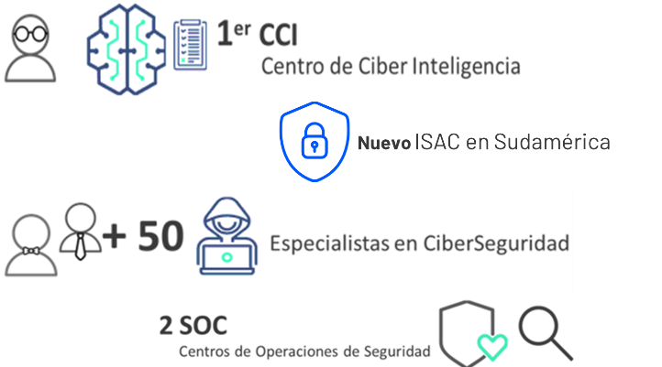

* Más de 100 Clientes Corporativos con servicios y soluciones de Ciberseguridad de todas las verticales de negocio.
* Pioneros en montar un Centro de Ciber Inteligencia (CCI) en Chile para el Análisis e Investigación de Malware, Amenazas Avanzadas Persistentes, y así como también la Gestión de Servicios de Ciberseguridad Corporativos.
* Tenemos más de 10 años de experiencia entregando servicios de Seguridad Perimetral en la Minería, Utilities y Sector Industrial.
* La unidad de MANDANTE Digital Cibersecurity Services nace el 2016 enfocada en la Ciberseguridad y Seguridad de la Información para Clientes Corporativos (Banca, Retail, Gobierno, Minería, Industria, FFAA, entre otras)
* Completo Portafolio de Consultorías, Servicios y Soluciones de Ciberseguridad orientado a la Protección del Negocio.
* Team de Expertos en Asesorar, Implementar y Desarrollar Capacidades de Ciberdefensa para las FF.AA.
* Proveemos a las organizaciones Capacidades de Ciberdefensa para la protección y respuesta ante Incidentes de Seguridad con nuestro equipo CSIRT (Red Team) disponible 7x24.
* Grupo de Consultores de Risk Management con vasta experiencia en brindar asesorías siguiendo las mejores prácticas y normas internacionales como: NIST, SANS, PCI DSS, NERC CIP, IEC 62443.
* Amplio Ecosistema de Partners de Seguridad de Clase Mundial y Alianzas Estratégicas de Cooperación entre Organizaciones permitiendo ampliar el conocimiento y experiencia para un mejor servicio.

Nuestras Certificaciones

Todo el equipo humano se rige bajo continuas y estrictas evaluaciones de conocimiento mediante la programación y medición de cumplimiento de capacitaciones, considerándose el área de Ingenieros especialistas en ciberseguridad preparados profesionalmente para brindar servicios con el más alto estándar de conocimiento y compromiso.

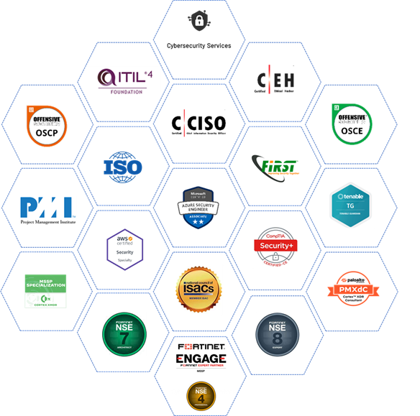

CONTEXTO Y ANTECEDENTES

El presente documento se presenta en respuesta de la solicitud de Solución Fortinet FortiClient VPN/ZTNA generada por CLIENTE donde requiere una solución que le permita aplicar controles de seguridad a colaboradores remotos. La solución planteada por MANDANTE cuenta con suscripciones Fortinet EMS tipo ZTNA para 1.000 usuarios que permitirá extender las políticas de seguridad corporativas (aplicadas en el Firewall Perimetral) a los usuarios remotos además de poder aplicar posturas según línea base de seguridad de que dispositivos podrás o no conectarse a la red corporativa de Cliente.

Se considera suscripciones Fortinet EMS/ZTNA a 36 meses, servicios profesionales de MANDANTE y servicios Gestionados por el SOC Digital (administración, soporte y monitoreo).

1. Solución Propuesta – Forticlient VPN/ZTNA

## Suscripciones ofertadas

A continuación, se indica el SKU ofertado:

|  |  |  |
| --- | --- | --- |
| Cantidad | SKU | Descripción |
| 2 | FC2-10-EMS05-428-01-36 | Endpoint-based Licenses - VPN/ZTNA FortiClient VPN/ZTNA Agent Subscription for 500 endpoints. Includes EMS hosted by FortiCloud with FortiCare Premium. |

Se consideran suscripciones para 1.000 usuarios FortiClient VPN/ZTNA por 36 Meses. La solución EMS se encuentra alojada en FortiCloud con soporte FortiCare Premium.

## Capacidades suscripción VPN/ZTNA

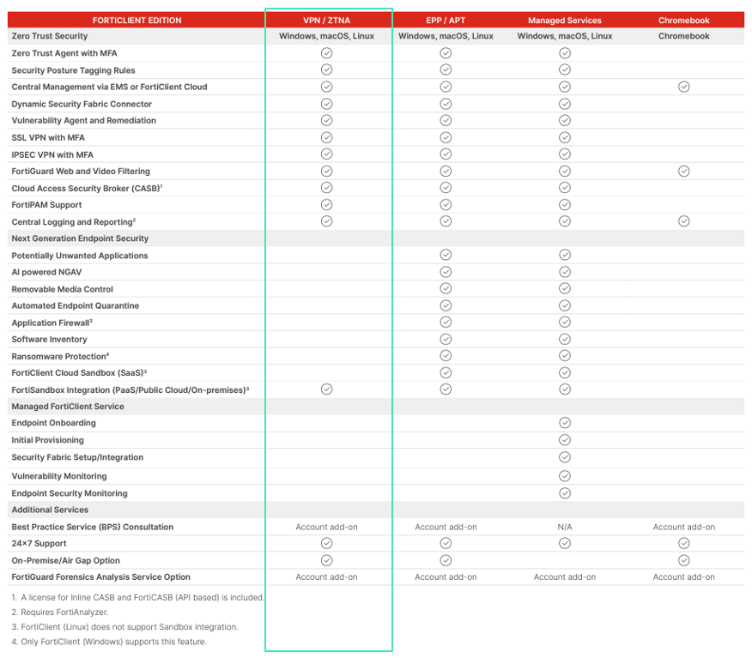

*Para la suscripción ofertada, No se consideran add-on.*

## Funciones de la suscripción por plataforma y requerimientos

A continuación, se presenta las capacidades (esto está sujeto al tipo de suscripciones EMS) que tiene la plataforma de acuerdo a los distintos Sistemas Operativos:

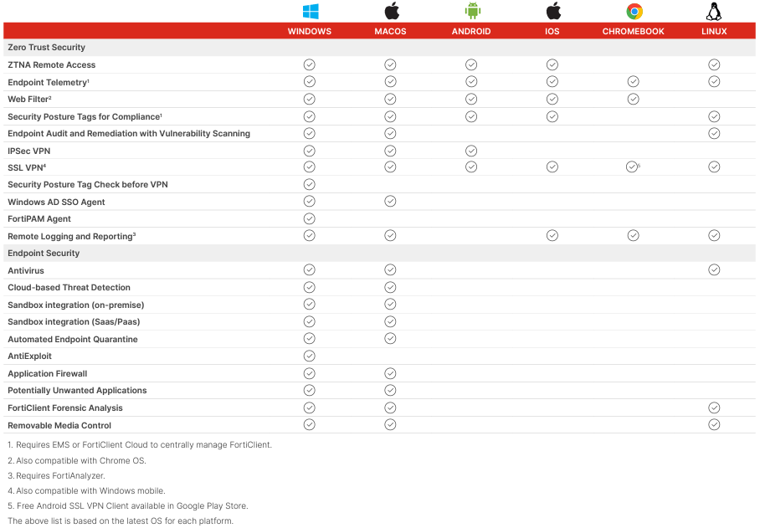

*La suscripción considerada en la propuesta MANDANTE, corresponde a VPN/ZTNA.*

## Matriz compatibilidad FortiClient EMS con productos Fortinet

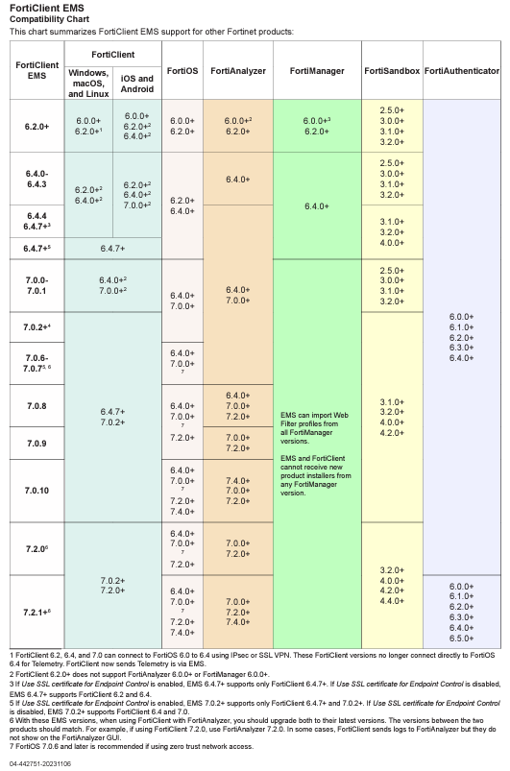

Para mayor detalle, consultar la información oficial en el siguiente link:

<https://fortinetweb.s3.amazonaws.com/docs.fortinet.com/v2/attachments/afec3249-ed3f-11ea-96b9-00505692583a/forticlient_ems-compatibility-matrix.pdf>

## Descripción de las capacidades de EMS/Forticlient

A continuación, se describe brevemente alguna de las capacidades de forticlient:

### EMS alojado FortiCloud

El EMS es la solución de administración centralizada para todos los endpoints con sistemas operativosiStock-506145592 [Converted].eps Windows, Mac, Linux, iOS, Android y Chromebook protegidos con FortiClient. Sus características principales incluyen la gestión remota de endpoints, el aprovisionamiento de clientes, la integración de Windows AD, la monitorización en tiempo real del estado de los endpoints, un completo panel con información de las vulnerabilidades encontradas, el inventario de software instalado en los equipos, la administración de cuarentenas, alertas y más.

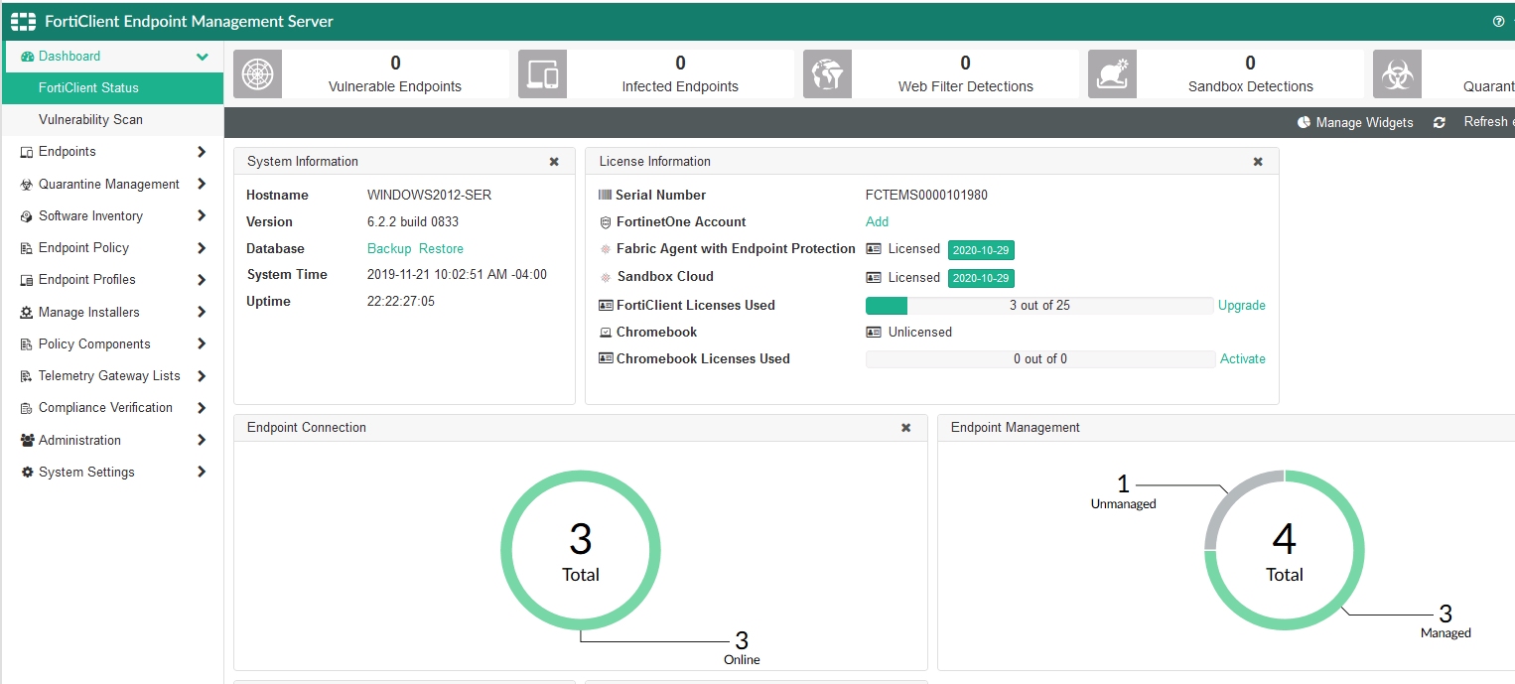

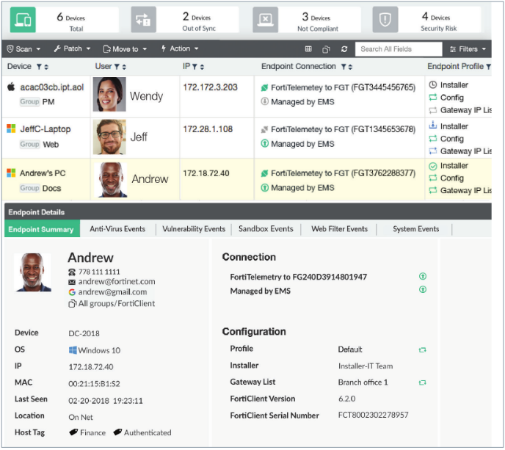

De forma esquemática, el resumen de las principales funcionalidades del EMS es el siguiente:

* La **gestión de inventario de software** proporciona visibilidad de las aplicaciones instaladas y la gestión de licencias para mejorar la higiene de la seguridad. Puede utilizar la información del inventario para detectar y eliminar aplicaciones innecesarias u obsoletas, o que puedan tener vulnerabilidades, para reducir su superficie de ataque.
* La **integración con el Active Directory de Windows** ayuda a sincronizar la estructura de AD de las organizaciones en el EMS, pudiendo por ejemplo emplearse las mismas unidades organizativas para la administración de los endpoints.
* La monitorización del **estado del endpoint en tiempo real** siempre proporciona información actual sobre la actividad del endpoint y los eventos de seguridad detectados en la infraestructura de la organización.
* El **cuadro de mando de vulnerabilidades** ayuda a gestionar la superficie de ataque de la organización. Todos los endpoints vulnerables se identifican fácilmente, y permiten gestionar de un modo sencillo las acciones de respuesta necesarias para corregir o mitigar esos riesgos.
* **Despliegue y aprovisionamientos centralizados de FortiClient**, que permite a los administradores implementar de forma remota software de endpoint y realizar actualizaciones controladas. Hace que la implementación de la configuración de FortiClient en miles de clientes sea una tarea sencilla con solo hacer clic en un botón.
* La **configuración del sandbox se sincroniza automáticamente** con EMS, y se puede acceder a un análisis detallado de los archivos enviados por FortiClient para la detección basada en el comportamiento en EMS. Los administradores pueden ver toda la actividad de comportamiento de un archivo, incluida la visualización gráfica del árbol de procesos completo.
* La **telemetría** proporciona visibilidad del endpoint en tiempo real (incluido el avatar del usuario) en la consola FortiGate para que los administradores puedan obtener una vista completa de toda la red. La telemetría también garantiza que todos los componentes de la estructura tengan una vista unificada de los endpoints.
* **Dynamic Access Control for Compliance Enforcement** requiere que EMS cree grupos virtuales basados en la postura de seguridad del endpoint. Estos grupos virtuales luego son recuperados por FortiGate, y utilizados en la política de firewall para el control de acceso dinámico. Los grupos dinámicos ayudan a automatizar y simplificar el cumplimiento de las políticas de seguridad.
* **Endpoint Quarantine** ayuda a desconectar rápidamente de la red un endpoint comprometido, evitando que infecte otros activos.
* La **respuesta automatizada** ayuda a detectar y aislar endpoints sospechosos o comprometidos, eliminando la necesidad de intervención manual alguna.

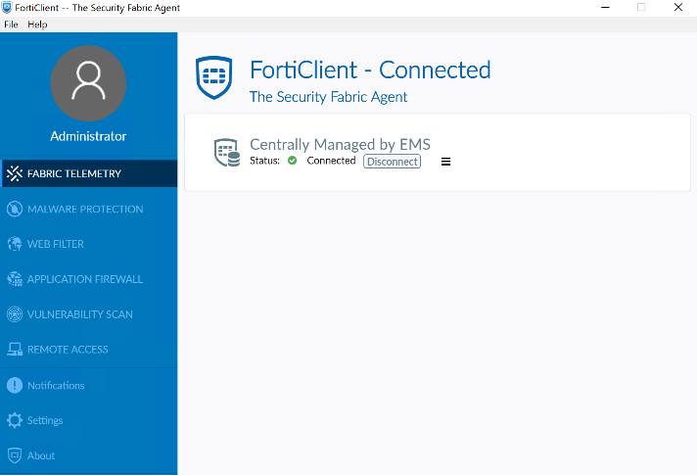

FortiClient tiene la opción de desplegar el EMS (Endpoint Management Server) en una instancia en *cloud* y mantenida por el fabricante fortinet.

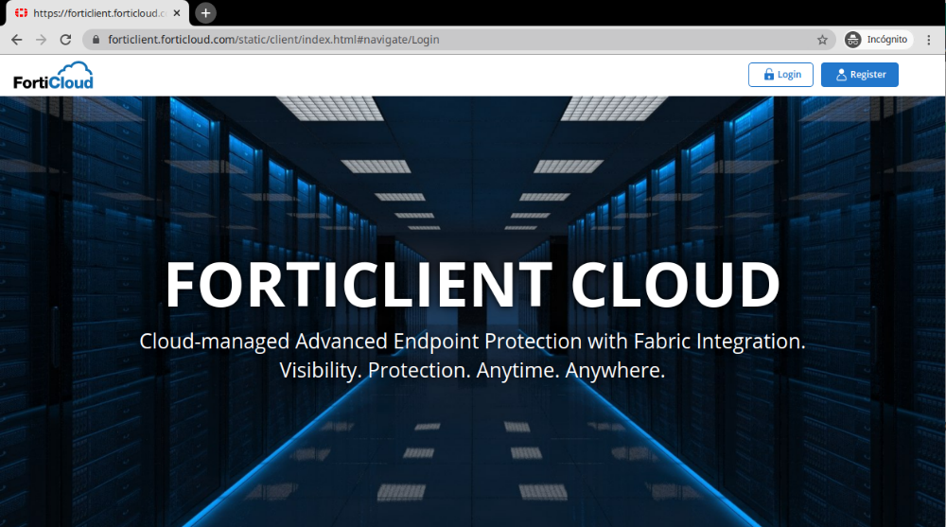

Algunas de las características específicas del EMS en nube son las siguientes:

* Soporte para gestionar hasta 5.000 FortiClients.
* Nuevo conector en FortiOS 6.4.5 con instancias EMS cloud en versión 6.4.3.
* En versiones 6.4, se ha incluido el soporte para integración de la instancia en nube con el Active Directory.

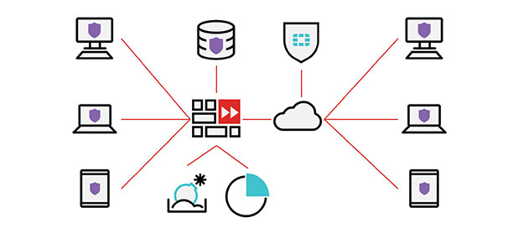

### FortiClient

FortiClient proporciona visibilidad y el control del inventario de software y hardware en toda la organización. Permite identificar hosts vulnerables o comprometidos, automatizar la remediación de las amenazas, y realizar un seguimiento de todos los detalles de los sistemas y perfiles de usuario en su superficie de ataque.

La integración de FortiClient en la estructura de seguridad **Security Fabric** garantiza que todos los componentes de la estructura (FortiGate, FortiAnalyzer, EMS, AP administrado, conmutadores administrados, Sandbox) tengan una vista unificada de los endpoints para proporcionar seguimiento y conocimiento, cumplimiento de políticas e informes, de manera que esa inteligencia sobre amenazas compartida en tiempo real entre todos los endpoints y los componentes de seguridad de la red permitan mejorar la protección en toda la organización, independientemente del lugar en el que se descubra la amenaza por primera vez. Las capacidades de **Advanced Threat Protection** automatizan la protección frente a amenazas conocidas y desconocidas a través de la pila de seguridad integrada basada en host y la integración con FortiSandbox y FortiSandbox Cloud. Complementan la solución sus capacidades de **Secure Remote Access & Mobility** a través de SSL e IPsec VPN. FortiClient conecta todos los endpoints para formar un tejido de seguridad cohesionado y colaborativo.

De este modo, FortiClient permite una gestión completa de la seguridad del endpoint, agrupando funcionalidades de:

* **Agente de Fabric**: envío de información de telemetría (por ejemplo, para la visualización de los endpoints en FortiGate), políticas de control dinámico de acceso, o cuarentenas automatizadas. El intercambio de información de inteligencia sobre amenazas facilita, además, las respuestas automatizadas, conteniendo los brotes casi en tiempo real, reduciendo el tiempo de contención y resolución.
* **Protección avanzada**: protección antimalware y antiexploit mediante *machine learning*, protección frente a amenazas avanzadas, escaneo y parcheo de vulnerabilidades, integración con sandbox, filtrado de navegación, firewall de aplicación.
* **Acceso remoto seguro**: cliente de VPN IPsec y SSL, SSO (*single sign on*).
* Otras características: control de dispositivos USB, inventario de software.
* Compatibilidad con sistemas operativos Windows, MacOS, Linux, Chromebook, iOS y Android.
* Gestión y registro de actividad centralizado a través del EMS (Enterprise Managemen Server).

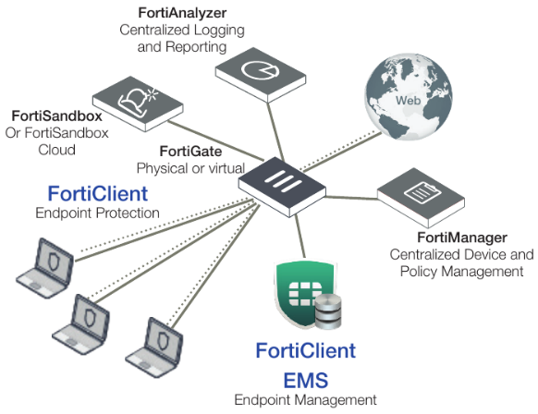

FortiClient contiene los siguientes módulos clave: Fabric Agent para la conectividad de Security Fabric, los módulos de seguridad de endpoint y los módulos de acceso remoto seguro. FortiClient se integra con muchos componentes clave de la Security Fabric de Fortinet y se apoya en el Enterprise Management Server (EMS) para la administración y monitorización centralizada.

Desde el punto de vista de características, las más detacables de la solución serían las siguientes:

**Aprovisionamiento**

* Aprovisionamiento centralizado de clientes
* Actualizaciones de software del cliente
* Integración con Windows AD
* Lista de direcciones IP de FortiGates (Gateways) para el envío de FortiTelemetry
* Inventario de software
* Asignación automática de grupos

**Cumplimiento de políticas e integración de Security Fabric**

* Integración de Fortinet Security Fabric
* Control de la postura de seguridad
* Verificación de cumplimiento de políticas de riesgo/vulnerabilidades
* Control de acceso dinámico
* Detección de dispositivo autorizado
* Cuarentena automatizada de endpoints

**Control remoto**

* Análisis antivirus bajo demanda
* Análisis de vulnerabilidades bajo demanda
* Cuarentena de host

**Telemetría y Monitorización**

* Información del cliente (versión del cliente, dirección IP / MAC del sistema operativo, perfil asignado, avatar de usuario)
* Estado del cliente
* Informes (a FortiAnalyzer)

**Selección de características disponibles**

El EMS permite personalizar las opciones a nivel general, eliminando aquellas características que el cliente no necesite utilizar (por ejemplo, porque disponga de otra solución que cubra esa funcionalidad), de modo que las funciones deshabilitadas no aparecerán en la definición del perfil ni en la GUI de los endpoints. Los paquetes de implementación seguirán mostrándolas todas, aunque mostrarán una advertencia si se selecciona una función deshabilitada.

Esta característica permite simplificar los paneles de configuración, creando perfiles a la medida de las necesidades de cada organización.

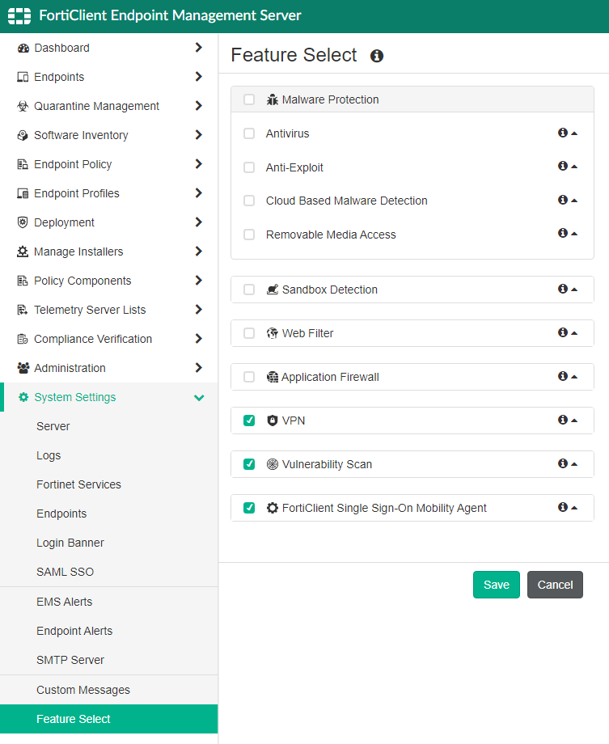

**Panel de control de vulnerabilidades**

En este *dashboard* se tiene acceso a toda la información de vulnerabilidades recopilada por los agentes de FortiClient, de manera que el estado global de seguridad de la organización resulta fácilmente sumarizable, permitiendo priorizar las acciones a implementar para disminuir el nivel de riesgo.

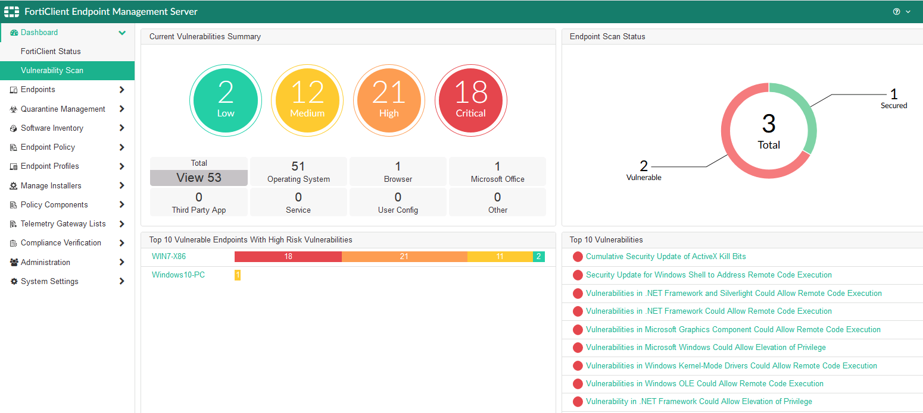

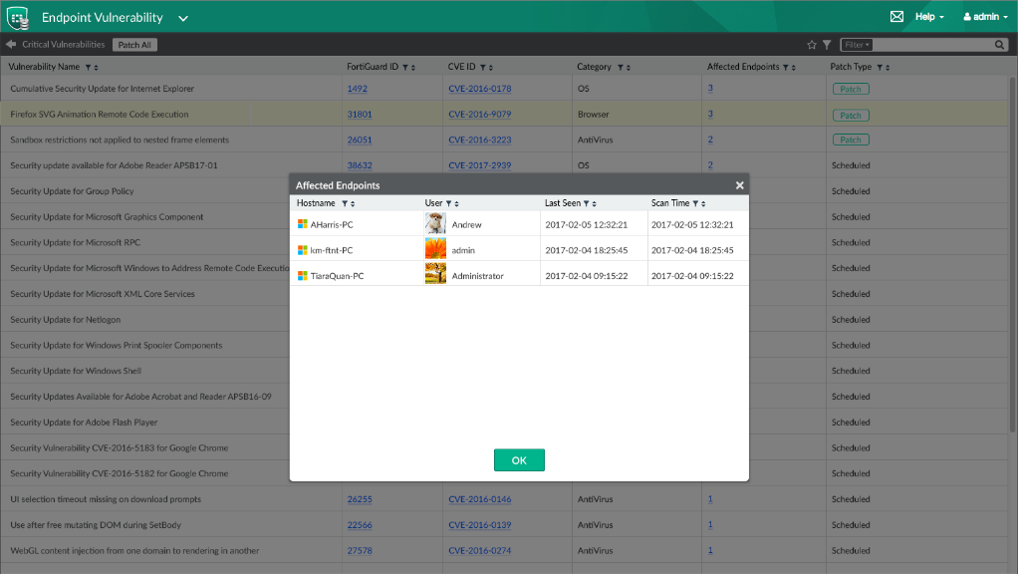

**Inventario de software**

De un modo similar al anterior, este panel muestra todas las aplicaciones instaladas en cualquiera de los endpoints, de manera que no sólo otorga visibilidad del inventario, sino que facilita la gestión del licenciamiento y permite alertar de la presencia de aplicaciones no deseadas o que constituyan un riesgo para la seguridad de la organización.

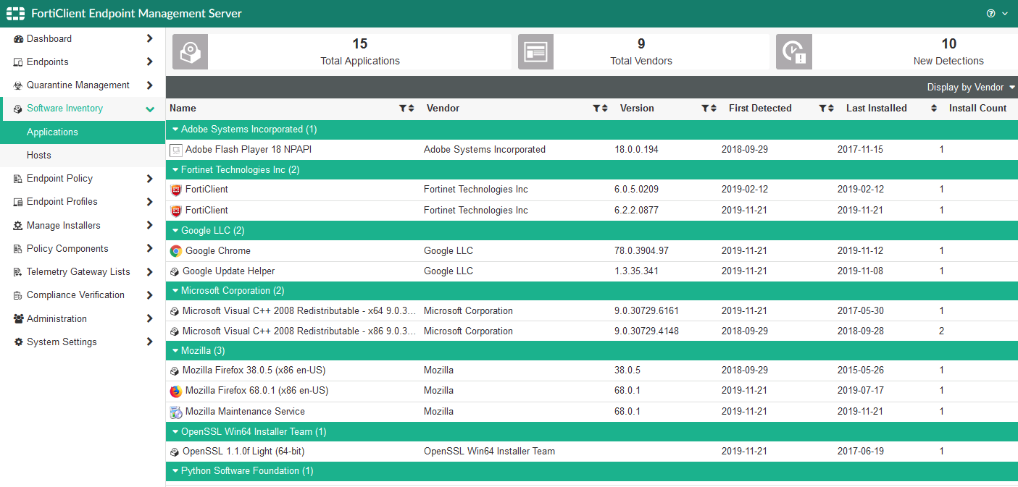

**FortiGuard Web filtering DB**

Una de las principales características de FortiClient, como hemos visto anteriormente, es la posibilidad de implementar de forma local en el endpoint una política de filtrado web, con las mismas categorías y listas blancas/negras que emplea FortiGate, proporcionando una protección coherente en la organización con independencia de la ubicación de sus equipos y usuarios.

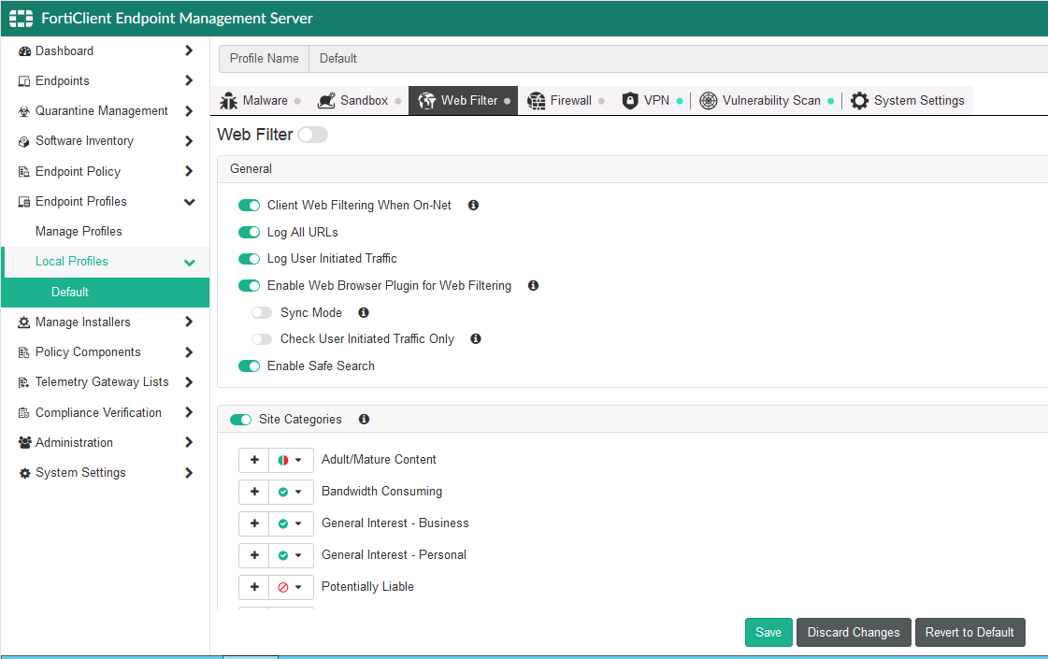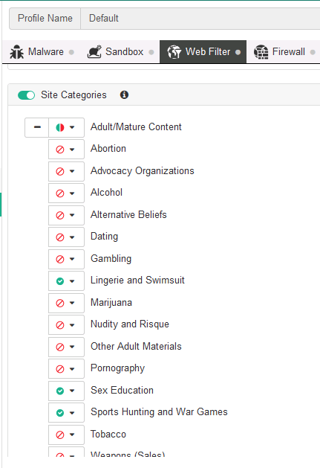

Zero Trust Tags – Etiquetas y reglas de verificación de compliance

FortiClient puede asignar una serie de *etiquetas* de los endpoints en función de diferentes reglas, que incluyen características de estos o estado de *compliance* con las políticas corporativas.

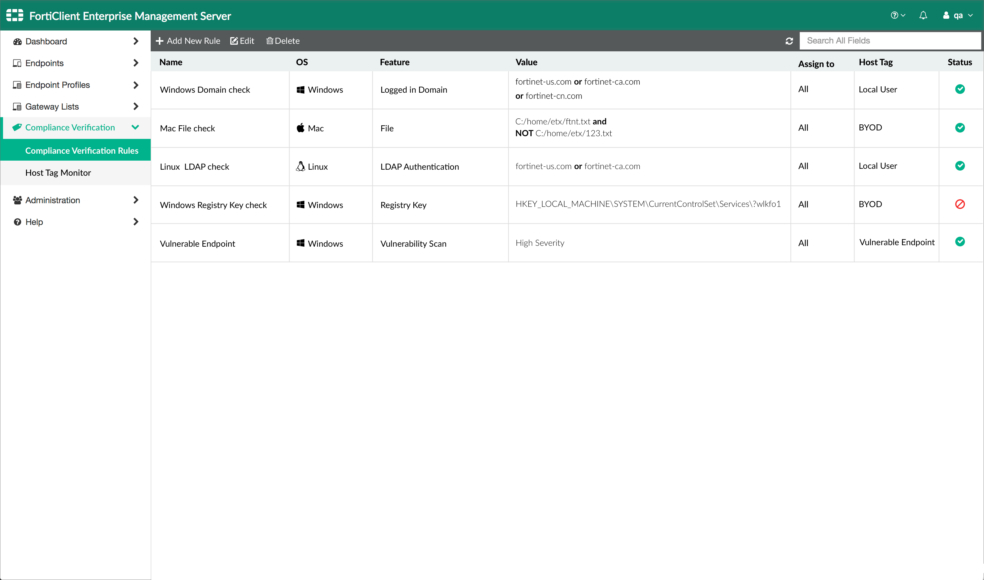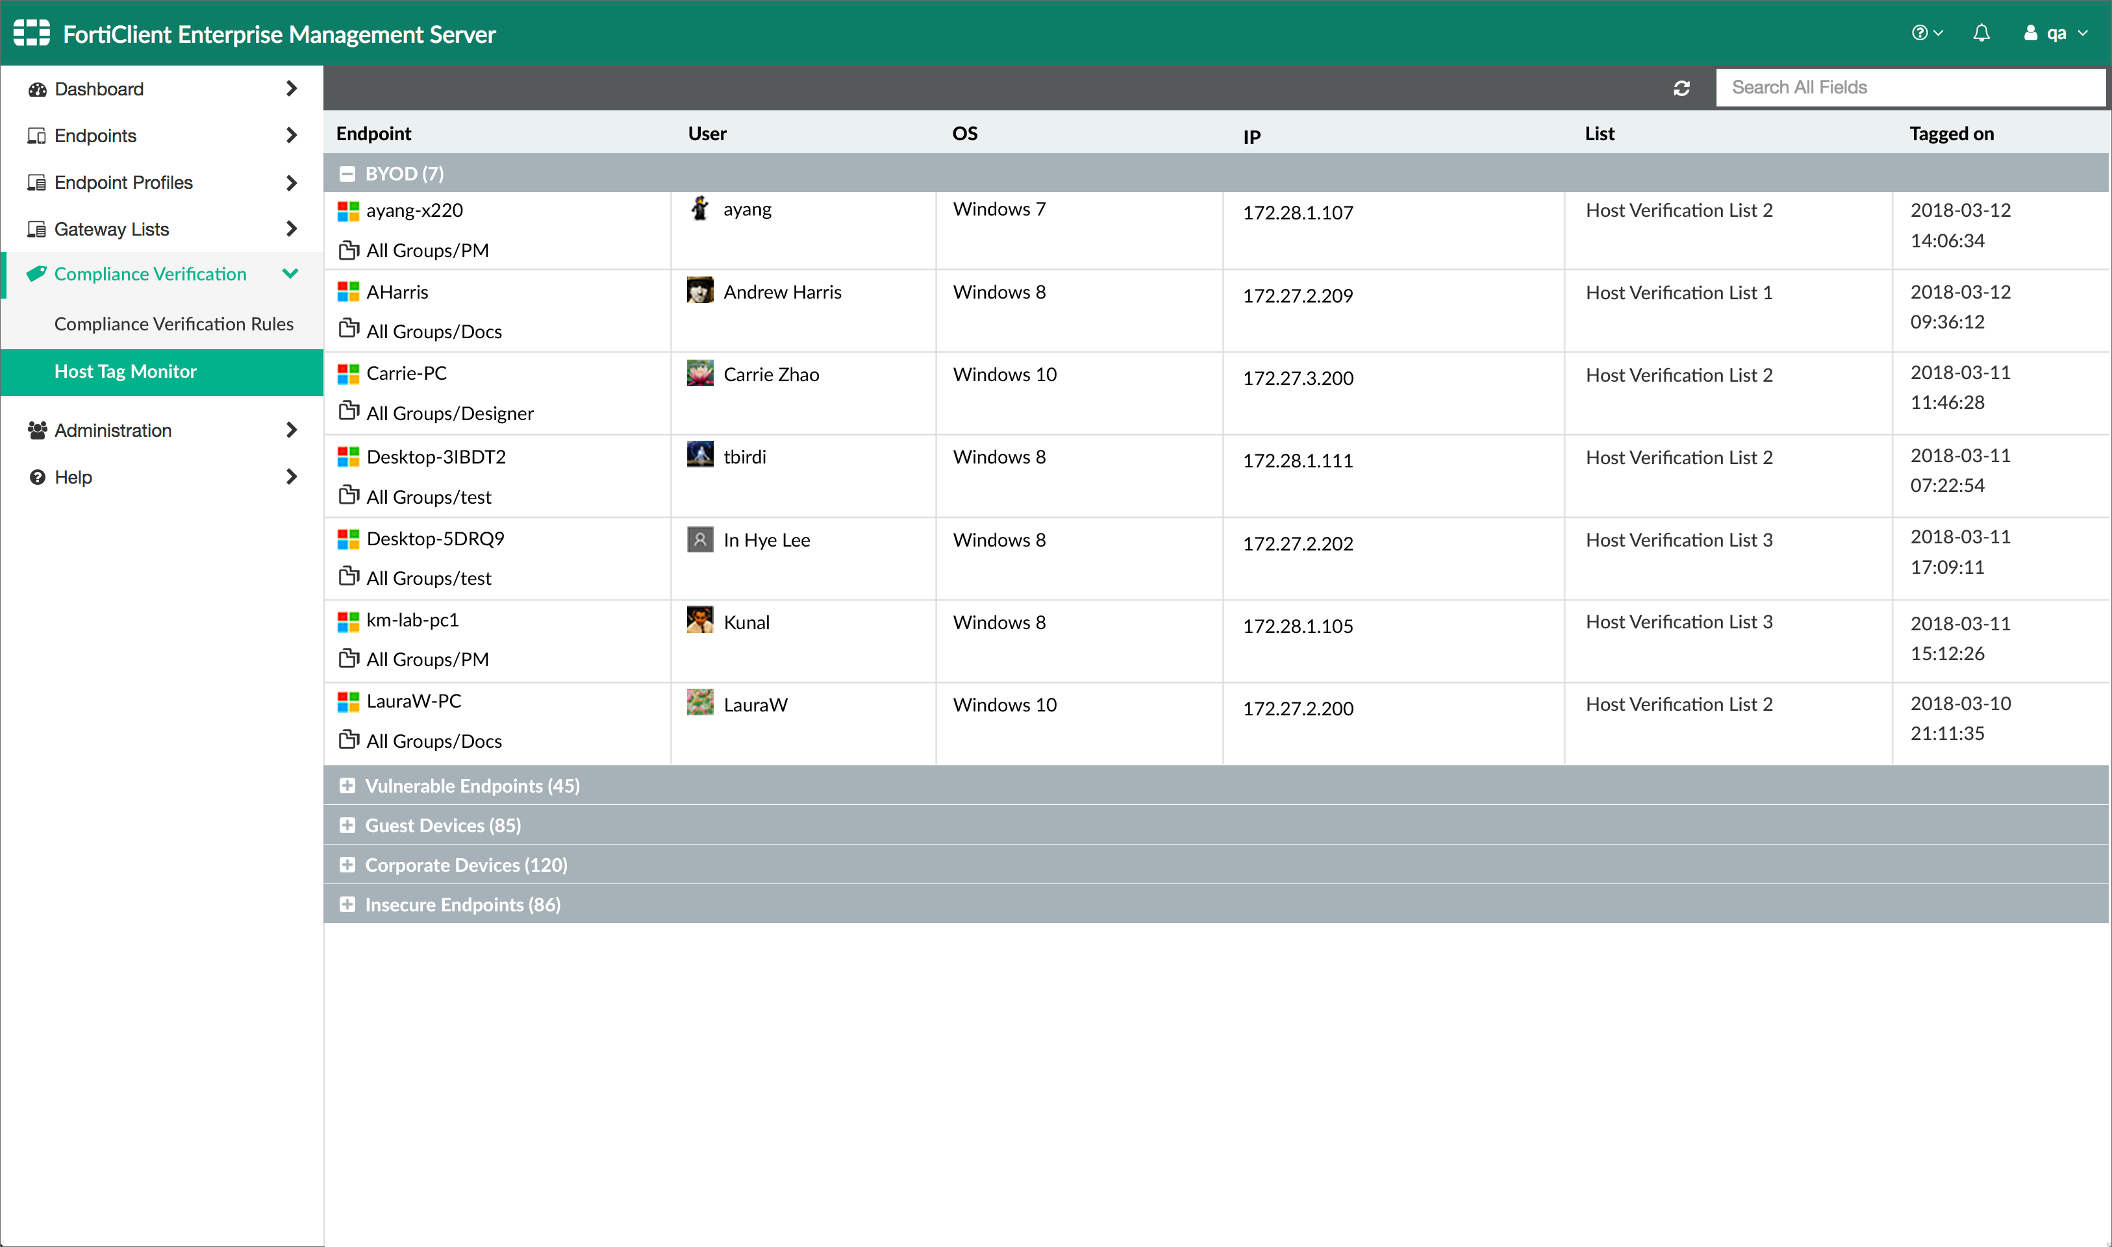

A partir de la versión 6.4.2 de EMS FortiClient estas “*host tags*” han pasado a denominarse **Zero Trust Tags**:

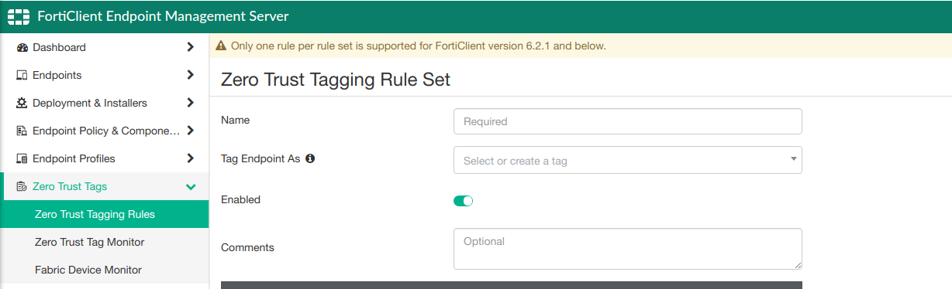

Estas Zero Trust Tags son pre-creadas en todos los FortiGates integrados con el EMS, de manera que permitan su uso en las políticas de seguridad por adelantado; en la siguiente sección se ampliará la información de esta funcionalidad. Estas etiquetas únicamente se actualizan en FortiGate cuando el endpoint cuando el EMS valida las reglas de cumplimiento configuradas, y sólo lo hará en el FortiGate al que el endpoint esté directamente conectado, así como cuando se conecta a través de VPN.

Dichas “reglas de cumplimiento” se emplean para aplicar etiquetas a los endpoints, etiquetas que a su vez pueden ser utilizadas por las políticas de FortiGate para el control de acceso dinámico. Las reglas se construyen en base a parámetros medibles en los agentes de FortiClient; para el caso de un sistema operativo Windows, por ejemplo, se podrían construir en base a la versión del OS, pertenencia a grupos del AD, gravedad de vulnerabilidades detectadas en el equipo, información de AV o certificados instalados, la presencia de determinada clave de registro, etc.:



Estas reglas pueden incluir varios parámetros relacionados mediante operadores lógicos (AND, NOT, OR):

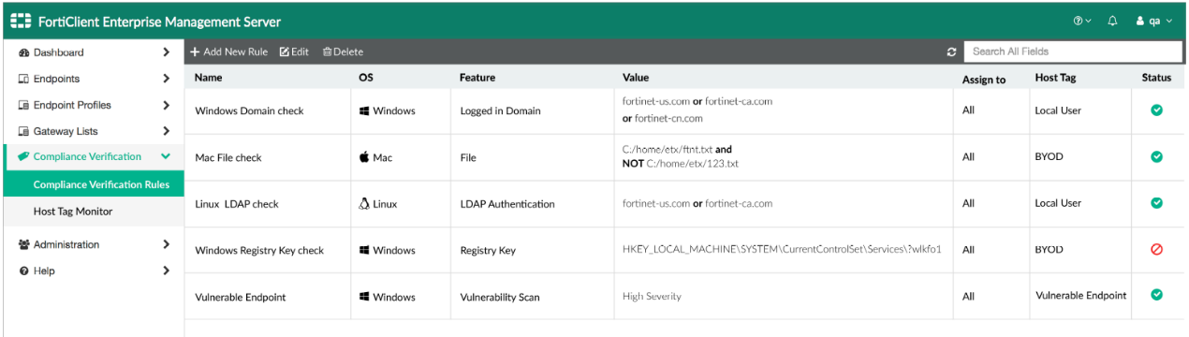

En el caso de reglas que apliquen a varios sistemas operativos, el operador lógico que aplica es un OR en función del OS del cliente:



Las etiquetas pueden o no mostrarse al usuario, en función de la política que desee implementar la organización:

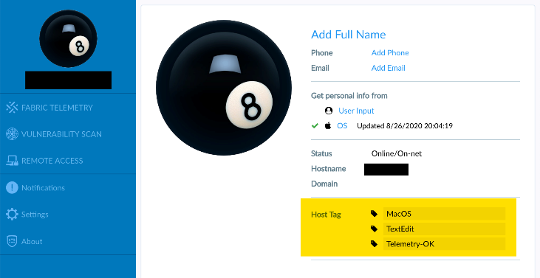

Si no se deseara que el usuario conociera las etiquetas asignadas, simplemente habría que desactivar esta característica en el perfil aplicado:

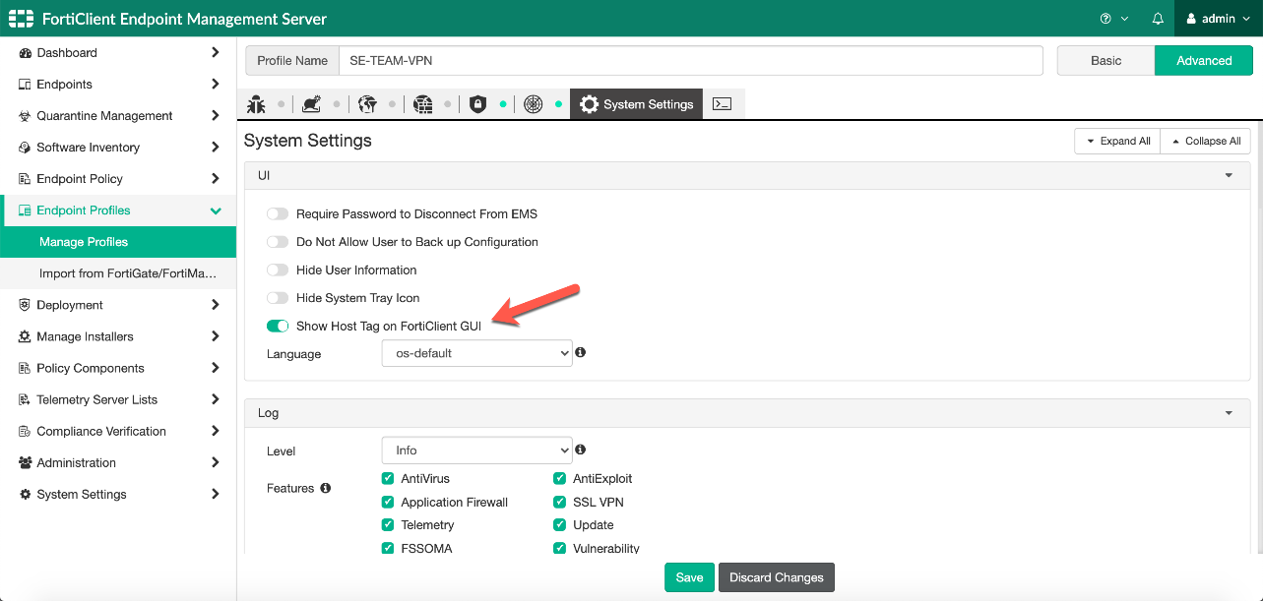

**Endpoint Classification Tags**

Existen otro tipo de etiquetas, que no deben confundirse con las anteriores, de *clasificación del endpoint*; éstas permiten identificar los endpoints en base a categorías por defecto (Low, Medium, High, Critical), y/o de forma personalizada (departamentos, grupos organizativos, etc.). El propósito de estas etiquetas es facilitar la tarea de triaje y priorización por parte de los analistas del SOC, o de las tareas de respuesta automática en FortiAnalyzer o FortiSOAR, identificando claramente los activos más críticos, o categorías que tengan sentido desde el punto de visto del negocio a la hora de tratar los eventos de seguridad.

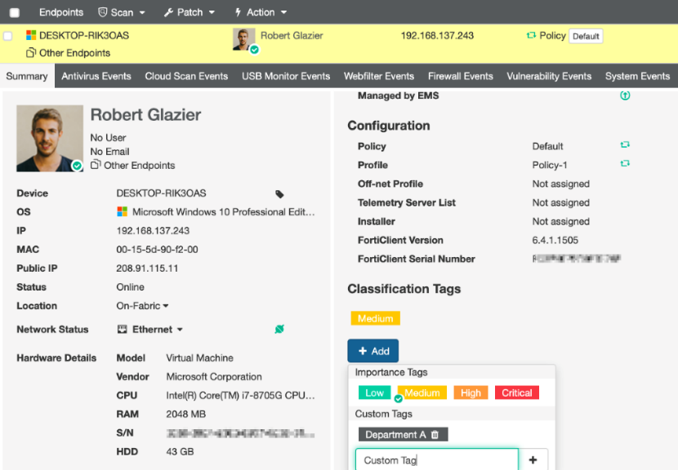

Políticas Dinámicas

Bajo esta denominación se encuentra la capacidad de FortiGate de establecer políticas de seguridad dinámicas, en función de las características del endpoint, implementando de este modo un **control dinámico de acceso** con **segmentación basada en la intención**.

Algunos casos de uso se muestran a continuación:

1) El primer caso sería el de un usuario legítimo del grupo de ingeniería, al que se le deniega el acceso a los recursos de red de su departamento ante la detección de una vulnerabilidad crítica en su equipo.



2) El segundo caso de uso sería el de la segmentación de acceso basada en etiquetas asociadas a la pertenencia un determinado grupo de Active Directory.



3) Por último, el tercer caso de uso mostrado como ejemplo sería el de la denegación total de acceso a los recursos corporativos a un dispositivo desconocido en nuestra red.



Políticas on-net / off-net

Como se ha adelantado anteriormente, FortiClient dispone de la capacidad de identificar cuándo un usuario se encuentra protegido dentro del entorno corporativo (*on-net*) y cuándo se encuentra fuera de él (*off-net*), permitiendo aplicar políticas diferenciadas en ambos entornos, por ejemplo, para implementar una protección de navegación de forma local en el equipo -equivalente a la corporativa- cuando el equipo está *off-net*.

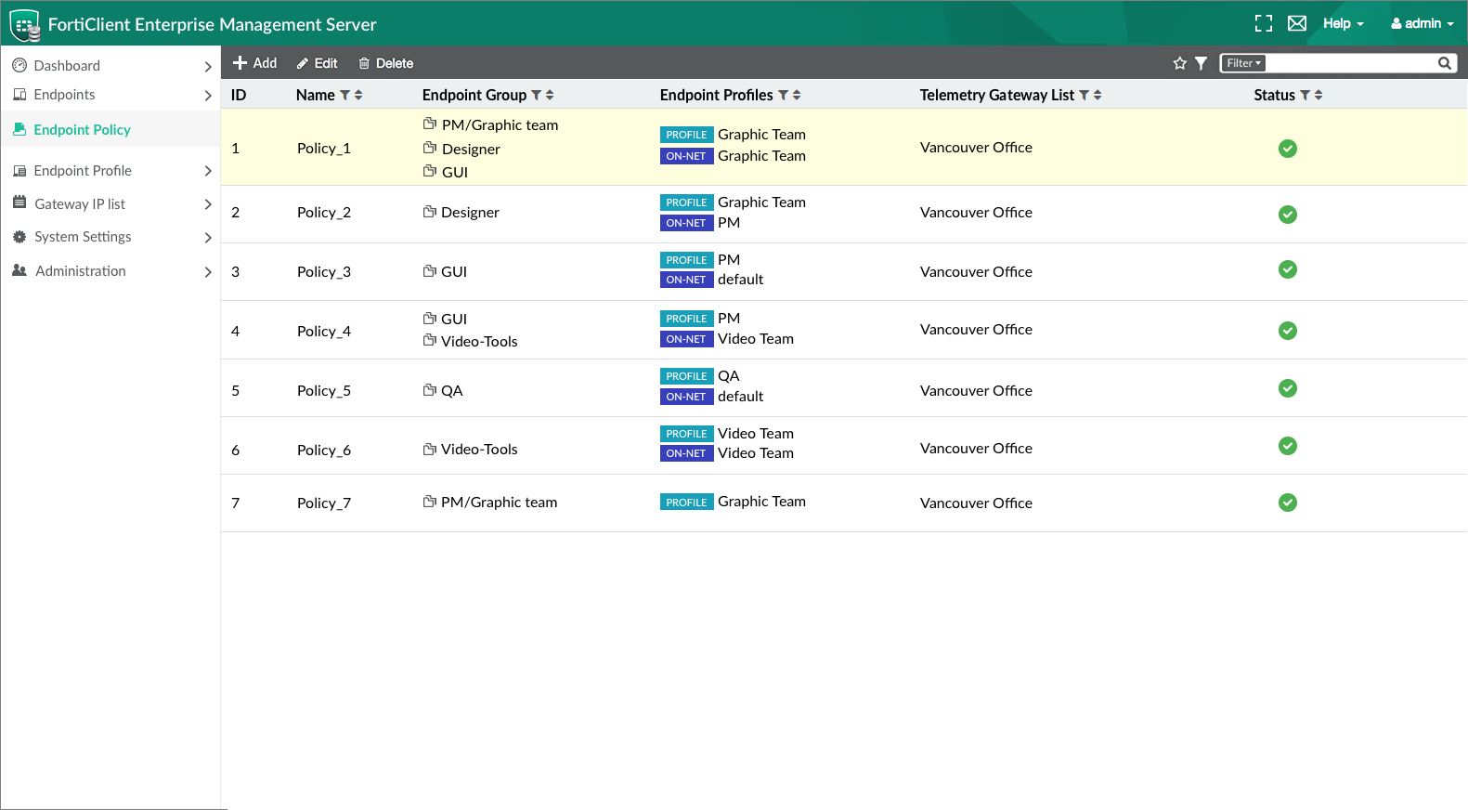

En los paquetes de políticas del endpoint se identifican claramente ambas, una como política por defecto (“*Endpoint profile*”, equivalente al *off-net*), y otra denominada “*Endpoint profile (On-net)*”:

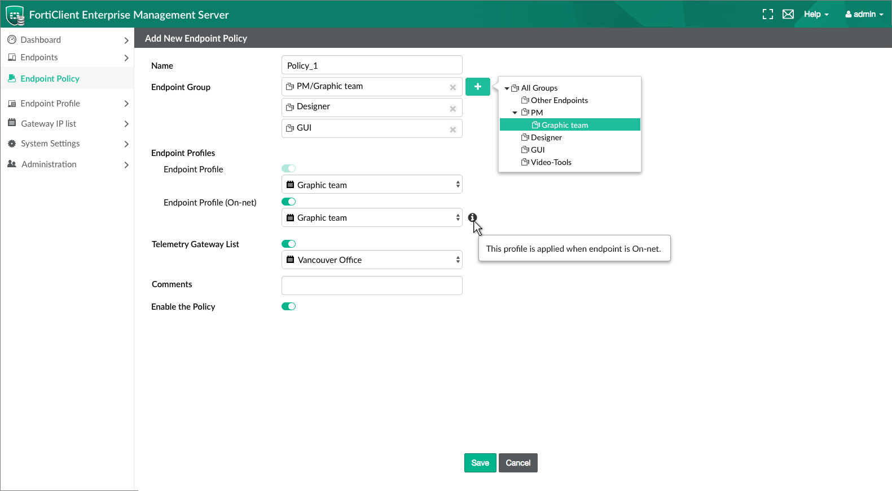

Otras características de las políticas

Se reseñan a continuación otras dos características destacables con respecto a las posibilidades de gestión y asignación de políticas en los endpoints.

**Integración con Fabric – Sincronización automática de perfiles**

Dentro de las capacidades de integración con el Fabric, el EMS permite configurar diversos métodos de sincronización de políticas y perfiles, bajo demanda o de manera programada:

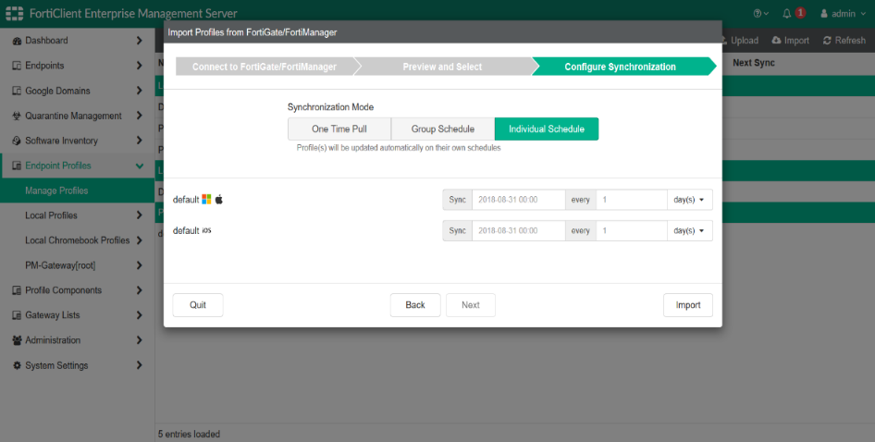

**Agrupación de endpoints y provisión basada en grupos de AD**

El EMS permite crear instaladores personalizados, por ejemplo, para agrupar por defecto los endpoints en función de su grupo de Active Directory, de manera que cuando un nuevo dispositivo se registra en el EMS se le aplique automáticamente la política correspondiente a su grupo.

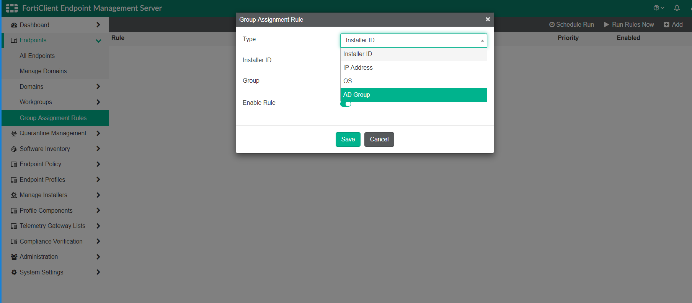

Application Based Split Tunnel

Una funcionalidad muy interesante que puede complementar las arquitecturas de acceso a los servicios para los clientes remotos es la posibilidad de realizar un “split” del túnel VPN, de forma que se pueda permitir el acceso directo -sin tunelizar- a determinadas aplicaciones. Éstas pueden ser locales (identificadas por hash, o por nombre de aplicación), o en cloud; entre estas últimas, se soportan entre otras Microsoft Office 365, Microsoft Teams, Skype, GoToMeeting, Zoom, WebEx, o YouTube. También se pueden definir dominios como destinos de comunicaciones a los que vaya a permitirse comunicación directa desde el endpoint como excepción al tráfico tunelizado. Estas políticas pueden ser positivas o negativas, esto es, las excepciones al tunelizado de tráfico pueden ser definido por inclusión o exclusión de aplicaciones o dominios:

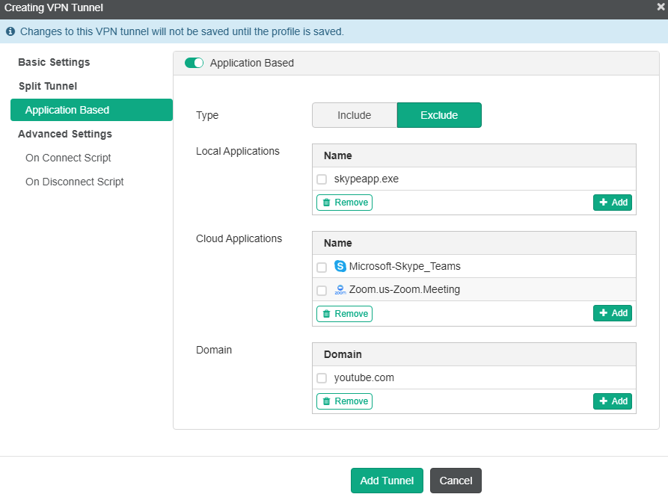

Role Based Access

FortiClient EMS permite configurar de manera muy granular el acceso a la consola de administración; en la siguiente captura se pueden ver todos los privilegios individuales que pueden ser seleccionados en la definición de perfiles administrativos:

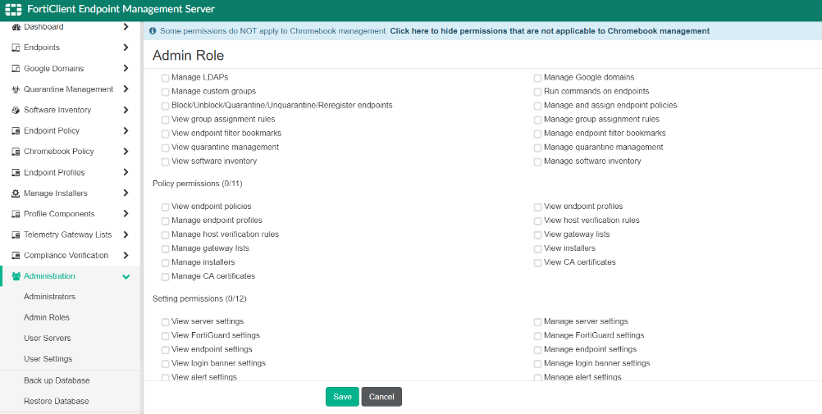

También puede utilizarse la información de grupos, subgrupos y OU de Active Directory para definir accesos granulares:

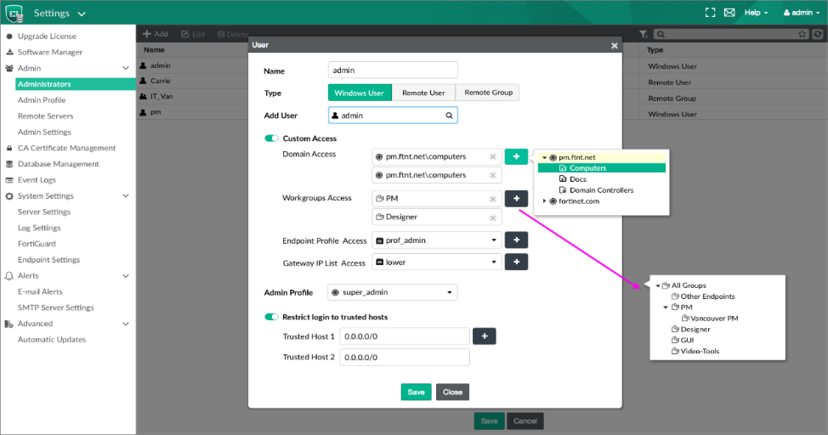

1. Alcances Ofertados

Con la finalidad de garantizar los alcances ofertados, es primordial que se cumplan los siguientes prerrequisitos:



Pre-requisitos

* Se requiere activar suscripciones para su implementación. Por consiguiente, el periodo de implementación se encuentra dentro del tiempo de las suscripciones ofertada, es decir, dentro de los 36 Meses.
* Agente forticlient debe estar instalado en dispositivos finales (laptop, notebooks)
* Cliente debe entregar segmentos de IP internos y externos.

Alcances:

* Suscripciones Forticlient VPN/ZTNA indicada en el punto 1.1
* Servicios Profesionales
  + Jefe de Proyecto para la gestión y cumplimiento de los alcances ofertados
  + Habilitación EMS Cloud
  + Integración Fortinet Security Fabric con equipo Fortigate Perimetral.
  + Configuración políticas postura de seguridad usuarios remotos e internos
  + Revisar y determinar la mejor versión de FortiClient para su implementación
  + Levantamiento y propuesta de opciones para determinar las ubicaciones de FortiClient dentro y fuera de la red.
  + Recuperar hasta 5 perfiles FortiClient de firewalls FortiGate existentes
  + Integración FortiClient con el firewall de Fortinet (usando telemetría)
  + Revisión y configuración de los perfiles de FortiClient
    - Filtrado de contenidos web
    - Control de aplicaciones
    - Antivirus
    - Exploración de vulnerabilidades
    - SSLVPN
    - *Cliente deberá entregar las políticas de seguridad con que se debe tratar cada una de las empresas del holding Cliente que harán uso de la solución.*
  + Revisión y configuración de perfiles de FortiClient para deshabilitar ventanas emergentes y otras notificaciones locales.
  + Configuración de hasta 5 paquetes de instalación (según versiones de SO instaladas en estaciones de trabajos / laptops, por ej.: Windows, Linux, MacOS) para FortiClient en FortiClient EMS.
  + Revisión y configuraciones de registro y las alertas de FortiClient EMS
  + Descubrimiento puntos finales en FortiClient EMS
  + Revisión y configuraciones de etiquetas y reglas de FortiClient Zero Trust hasta 10.
  + La Implementación FortiClient, será responsabilidad de cliente. MANDANTE prestara apoyo para asistencia remota durante la instalación.
  + Se realizarán pruebas de las políticas aplicadas al FortiClient para probar un grupo de 20 máquinas definidas por cliente, para posterior aplicación masiva de las políticas.
  + Revisión y verificaciones de implementaciones de prueba
  + Reunión de Transferencia de conocimiento de todos los trabajos realizados.
  + **Documentación**
    - Memoria Técnica
  + Trabajo completo y cierre de sesión
  + Responder cualquier pregunta posterior a la implementación
  + Lo siguiente no está expresamente dentro del alcance de los Servicios y de este SOW:
    - Configuración de equipos que no sean Fortinet
  + Servicios Gestionados SOC Digital

Como propuesta de valor, con la finalidad de unificar los criterios y políticas de seguridad implementados en los Firewall Perimetrales, se considera unificar los servicios en el SOC Digital en MANDANTE.

**Consideraciones:**

* Las capacidades de la solución ofertada se encuentran descritas en el punto 1.2 y 1.3.
* Se requiere que los SO a nivel de estaciones de trabajo se encuentren dentro de la matriz de compatibilidad indicada en el punto 1.4.
* En el hipotético caso de que de deba realizar un deploy del agente Forticlient (indistintamente si ya está instalado) MANDANTE le entregara a cliente el agente al cliente para que realice la respectiva instalación de la nueva versión.
* No se considera licenciamiento DEMO/Trial Fortinet.

## Arquitectura

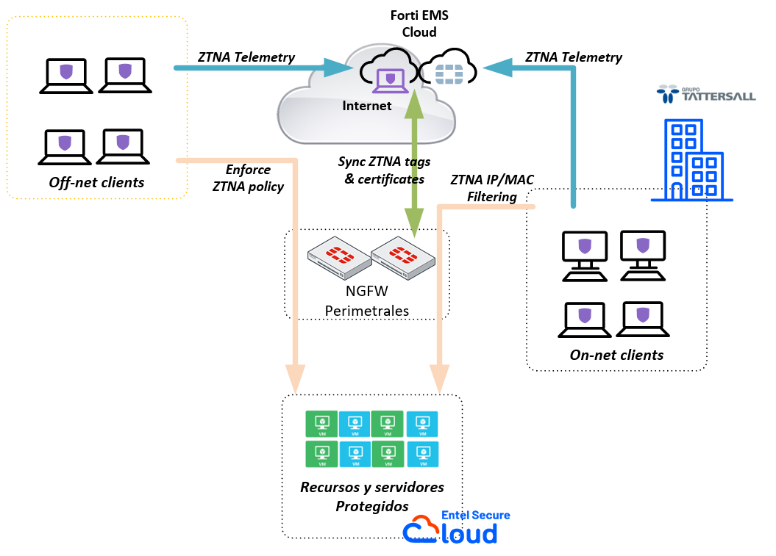

La arquitectura propuesta, plantea el uso de una nueva funcionalidad a nivel de forticlient como lo es la suscripción Forticlient VPN/ZTNA con EMS alojado en Forticloud, Esto permitirá aplicar controles de seguridad a colaboradores remotos. La solución planteada por MANDANTE cuenta con suscripciones Fortinet EMS tipo ZTNA para 1.000 usuarios que permitirá extender las políticas de seguridad corporativas (aplicadas en el Firewall Perimetral) a los usuarios remotos además de poder aplicar posturas según línea base de seguridad de que dispositivos podrás o no conectarse a la red corporativa de Cliente.

La integración de los productos Fortinet será realizada mediante Fortinet security fabric.

Las capacidades de la suscripción ofertada se encuentran en el punto 1.1 y 1.2.

1. Servicios Gestionados SOC Digital

El constante avance de las Tecnologías de la Información, los nuevos requerimientos y la necesidad que tienen las empresas de contar con servicios de Ciberseguridad de calidad, hacen que las organizaciones se preocupen por administrar eficientemente sus recursos, entregar y dar soporte óptimo de sus servicios. En este punto cobra importancia la Gestión de Servicios.

El Security Operation Center (SOC) de MANDANTE busca asegurar un monitoreo, administración y soporte continuo de las herramientas de seguridad como componente básico del servicio. Garantizando así sus condiciones óptimas de operación y funcionalidad. Con cobertura 7x24, cuenta con un cuerpo técnico de primer nivel, responsable de responder en tiempo real a las amenazas y a las condiciones de riesgo detectadas.

Nuestro Servicio de SOC Corporaciones tiene como propósito dar protección y respuesta a CLIENTE a través de su estructura de tres áreas de servicios Monitoreo, Administración y Soporte; por medio de un fuerte modelo de procesos, apoyo de un equipo humano de alto nivel y diversas soluciones y herramientas tecnológicas de nueva generación.

Esta estructura permite atender de forma ágil la gestión de Incidencias de seguridad, fallas de disponibilidad del servicio y realizar la gestión de requerimientos de atención bajo demanda, contemplados dentro del servicio, acompañado de un proceso de mejora continua cíclico dentro de su operación.

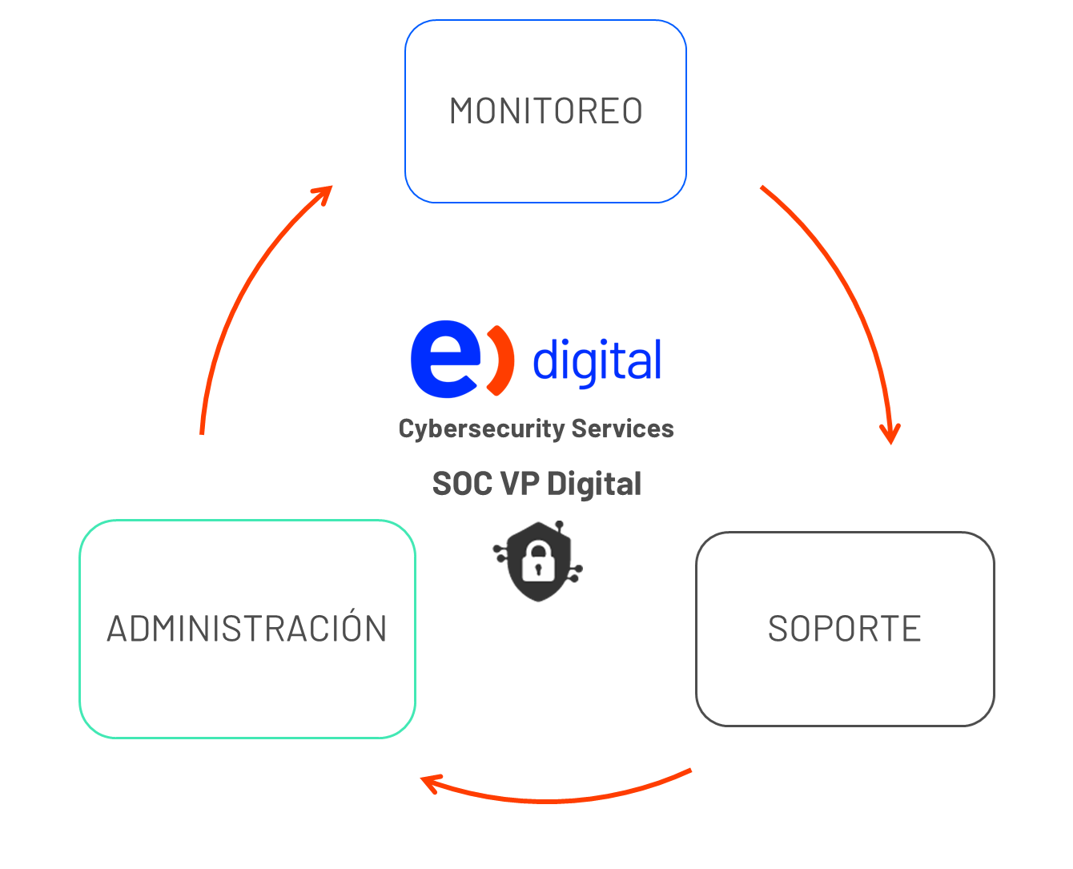

Las solicitudes de atención del SOC podrán nacer producto de alarmas de la plataforma de monitoreo de seguridad, gestión proactiva del equipo de SOC, fuentes de inteligencia (Ej.: CCI MANDANTE) o por fallas que el cliente informe.

* **Monitoreo**

Servicio en modalidad 7x24 consiste en el Monitoreo de las alertas y dispositivos de seguridad, con el fin de detectar amenazas de control de acceso no autorizado, intentos de ataque a dispositivos, aumentos de tráfico anómalos, detección de alza de recursos fuera de los parámetros normales de operación y asegurar el correcto funcionamiento de los servicios asociados al dispositivo.

Este servicio está orientado a aumentar la visibilidad de cualquier amenaza que ponga en riesgo la infraestructura desde el punto de vista de la disponibilidad y con ello apoyar la toma de acciones preventivas. Se establece un proceso de monitoreo en tiempo real que incluye verificar la disponibilidad de la plataforma de protección, evaluar la operación en condiciones óptimas de rendimiento y la detección y notificación de alertas de seguridad ante amenazas.

* **Administración**

Este servicio consiste en la administración de los dispositivos y plataformas de seguridad, con el fin de aplicar los controles necesarios para evitar amenazas de acceso no autorizados.

Este servicio está orientado a satisfacer la necesidad de especialización requerida por el administrador de seguridad de una empresa, facilitando las labores de gestión, control y administración de los dispositivos de seguridad que componen su infraestructura tecnológica.

Los procedimientos internos de administración de MANDANTE ayudarán al cliente a controlar los accesos a recursos disponibles en distintos segmentos de red y/o zonas de protección y que pueden ser configuradas en los equipos de Seguridad.

Este servicio también mantiene una gestión y mejora continua de las plataformas de seguridad para apoyar a las organizaciones en la operación y optimización de su infraestructura. Con ello permite asegurar su disponibilidad, robustecimiento de configuraciones sobre dispositivos, reducir el tiempo de implementación parches de seguridad sobre los equipos administrados, y así reducir el riesgo y lograr el cumplimiento de las políticas de seguridad corporativas.

* **Soporte**

El equipo de Soporte realiza la ***ejecución de actividades*** bajo detención temprana del monitoreo de alertas de seguridad, notificaciones de fuentes externas y/o solicitudes bajo demanda sobre los dispositivos de seguridad. Esto ante la ocurrencia de problemas o solicitud de requerimientos funcionales sobre los dispositivos de seguridad.

El servicio también da continuidad y apoya en la resolución en los incidentes o requerimiento que han sido escalados y detectados. De igual forma, se hace cargo de la gestión de soporte ante el fabricante y hace seguimiento a su adecuada resolución en tiempo y forma. El equipo de soporte mantiene registro de la actividad y verifica las condiciones de operación para asegurar que las notificaciones de alerta corresponden a situaciones que ameritan atención. Esta asistencia remota está asociada directamente con el (los) productos administrados.



## Servicios de seguridad MANDANTE

Nuestro SOC Corporaciones se encuentran certificados en la norma ISO 27001 y se encuentran ubicados en la región metropolitana.

Procesos y SOC Certificados:

Ilustración 1 Certificacion ISO 27001 SOC MANDANTE

## Modelo Funcional

El Servicio SOC Corporaciones considera un modelo funcional para la detección temprana de alertas de seguridad (Monitoreo), gestión de incidentes/requerimientos con tres niveles de servicio N1, N2, N3 (Soporte) y un proceso vivo de mejora continua (Administración), el cual se describe a nivel general:

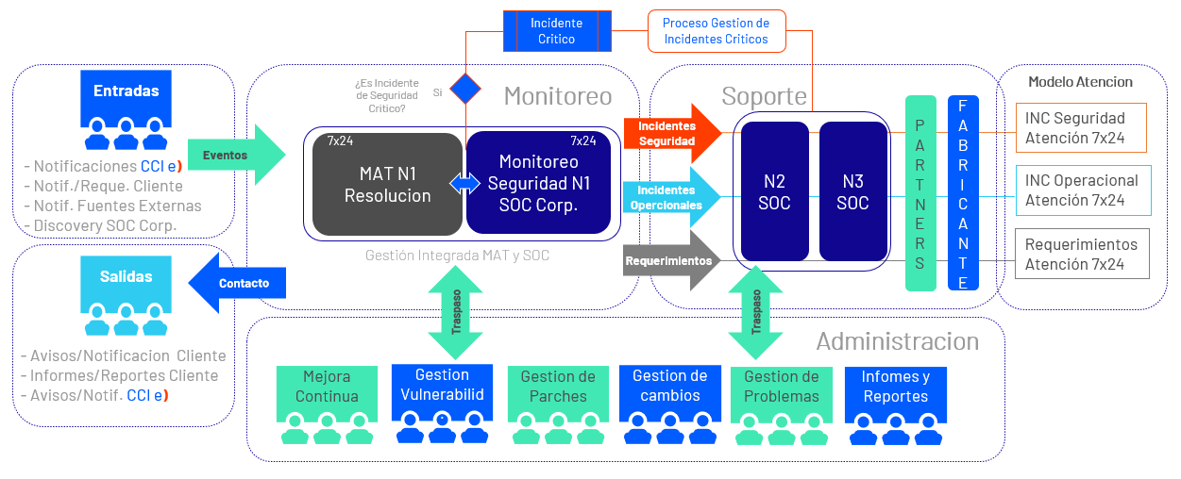 Ilustración 2 Modelo Funcional SOC Corporaciones

* **Incidente de Seguridad:** Es un acceso,intento de acceso, uso, divulgación, modificación o destrucción no autorizada de información; un impedimento en la operación normal de las redes, sistemas o recursos informáticos; o una violación a la Política de Seguridad de la Información del organismo.
* **Incidente Operacional:** Es cualquier evento que no forma parte del desarrollo habitual del servicio y que causa, o puede causar una interrupción de este o una reducción de la calidad de dicho servicio.

## Modelo Funcional

El servicio de SOC contempla funciones contenidas en cada área de servicio, las cuales permiten realizar sinergia con todo su ecosistema.

* **Monitoreo**
  + Servicio entregado en modalidad 7x24
  + Monitoreo de alarmas, performance y disponibilidad de dispositivos de seguridad
  + Escalamiento a N1, N2 y N3 de incidentes y requerimientos de seguridad.
  + Sintonización de variables para mejora de métricas cuando sea factible.
  + Gestión de reportes de monitoreo de seguridad bajo demanda.
* **Administración**
  + Servicio entregado en modalidad 5x8
  + Mantención preventiva
  + Gestión de control de cambios
  + Gestión de vulnerabilidades sobre dispositivos y plataformas de seguridad
  + Informes de seguridad del servicio mensual
* **Soporte**
  + Gestión y resolución de incidencias de seguridad en modalidad 7x24
  + Gestión y resolución de requerimientos de seguridad en modalidad 7x24
  + Soporte especializado en tecnologías de seguridad (N1, N2 y N3)
  + Implementación de actualización de firmware, parches y hotfix, el cual se realiza dos veces al año
  + Gestión de informes de falla post incidentes

## Actividades del Servicio

Cada área de seguridad gestionada entregada por SOC Corporaciones requiere de actividades específicas para cumplir con su propósito. A continuación, tabla detalle de servicios:

|  |  |
| --- | --- |
|  | Actividades |
| MONITOREO | * Servicio entregado en modalidad 7x24 * Monitoreo de alarmas, performance y disponibilidad de dispositivos de Seguridad * Escalamiento a N1, N2 y N3 de Incidentes y Requerimientos de Seguridad * Gestión de Alertas y Notificaciones ante Incidentes * Procesamiento, modelamiento y análisis de alertas y correlación de log de forma periódica asociado a dispositivos y plataformas de seguridad. * Revisión periódica de las variables de salud general de la plataforma (disco, CPU, Memoria, Sesiones y Tráfico en Interfaces) * Sintonización de variables para mejora de métricas cuando sea factible. * Gestión de Reportes de Monitoreo de Seguridad bajo demanda. |
| ADMINISTRACION | * Servicio entregado en modalidad 5x8 * Mantención Preventiva (Estado de soporte, actualización firmas, etc.) * Gestión de Control de Cambios interno y con clientes. * Gestión de Vulnerabilidades sobre dispositivos y plataformas de Seguridad * Gestión de Parches y Actualizaciones sobre dispositivos y plataformas de Seguridad * Administración y robustecimiento de configuraciones (hardening) en dispositivos y plataformas de Seguridad * Informes y Reportes de Seguridad del Servicio * Respaldo periódico de Configuraciones de dispositivos y plataformas de Seguridad * Respaldo periódico de log de dispositivos y plataformas de Seguridad |
| SOPORTE | * Gestión y resolución de Requerimientos de seguridad en modalidad 7x24 * Gestión y resolución de Incidencias de Seguridad en modalidad 7x24 * Soporte Especializado en tecnologías de Seguridad (N1, N2 y N3) * Implementación de actualizaciones firmware, parches y hotfix * Atención técnica en Terreno ante reposición de hardware * Escalamiento con el proveedor de hardware/software (soporte y RMA) * Gestión de informes de falla post incidentes * Requerimientos Gestión de Requerimientos estándar, sin cambio de infraestructura física ni lógica 7x24 * Incidentes Gestión y atención de incidentes 7x24  (L-V: Después de las 18:00hrs servicio opera con TAD) (S-D y festivo: Servicio opera con TAD) |

## Acuerdos de niveles de Servicio (SLA)

La siguiente tabla muestra los distintos niveles de servicio basado en tipo de requerimiento y la criticidad.

### Nivel de requerimiento de Seguridad Generales

Gestión de requerimientos estándar, sin cambio de infraestructura física ni lógica 7x 24

|  |  |  |  |  |
| --- | --- | --- | --- | --- |
| Tipo de Servicio | Horario Atención | Tiempo de Atención | Tiempo Max. de Notificación | Tiempo Máx. de Resolución |
| Requerimiento Estándar | 24 x 7 | < 20 Minutos | Estado en Curso 45 minutos | 8 horas promedio – solo días hábiles |
| Requerimiento no Estándar | 24 x 7 | < 20 Minutos | Estado en Curso 45 minutos | Todo lo que no se encuentra definido como requerimiento estándar. Sujeto a plan de trabajo y control de cambio. Solo días hábiles |

Tabla 1 Nivel de Requerimientos de Seguridad

|  |  |  |  |
| --- | --- | --- | --- |
|  | Actividades | Tiempo Resolución Hrs. | Alcance |
| FIREWALL | **Solicitud de Informe de servicio** | 8 | Se entregará un informe mensual de los Incidentes, Requerimientos y Mejoras continúas gatilladas por gestión de problemas o tareas de administración de la plataforma, sumando un reporte de salud del dispositivo. (mes) |
| **Creación de cuentas de lectura nuevas** | 2 | Crear una cuenta de lectura en Firewall. (diario) |
| **Modificación de Passwords en cuentas existentes.** | 2 | Modificar, resetear una password asociada a una cuenta de lectura del Firewall. (diario) |
| **Inhabilitación temporal/permanente de cuentas existentes** | 2 | Deshabilitar cuenta de lectura o de otro privilegio en Firewall, de modo temporal o permanente. (diario) |
| **Creación de lista para ser agregada a Profile** | 4 | Creación de una lista de Ips, Urls, Usuarios, Servicios, etc, denegando o permitiendo acceso, asociado a un Perfil de un módulo de seguridad. URL Filtering, APP ID, USER ID, Global Protect, otros. Sobre 10 registro implica CRQ (requerimiento programado) (diario) |
| **Configuraciones para conectar o modificar conectividad con SIEM** | 4 | Configurar Firewall para que envíe logs a un Host Destino. (diario) |
| **Backup de Configuraciones** | 4 | Realizar un respaldo de configuraciones bajo demanda. (diario) |
| **Bloquear-Desbloquear URL** | 4 | Bloquear o permitir en forma individual una URL asociada a un módulo de Webfiltering habilitado en el Firewall. El Firewall debe tener este módulo habilitado. (diario) |
| **Asociar security profile a User ID** | 4 | Asociar un perfil de seguridad a un usuario. El Firewall debe haber sido implementado con Perfiles de seguridad. De lo contrario implica CRQ y planificación. (diario) |
| **Revisión de parámetros de protección de amenazas** | 4 | Revisar un tráfico, flujo, puertos autorizados o reglas que están denegando o permitiendo algún tráfico anómalo. Verificar que los módulos avanzados estén activos. (diario) |
| **Revisión de política, previamente a ser modificada** | 2 | Revisar el correcto funcionamiento de una política en Firewall. |
| **Modificación accesos estándar con NAT** | 8 | modificar una regla o política que esté asociada a un NAT Estático o Dinámico. (diario) |
| **Revisión y envío de Logs a pedido.** | 2 | Revisar evidencia de tráfico en log o enviar log capturados o almacenados. Según disponibilidad técnica. (diario) |
| **Habilitación o Modificación de accesos estándar sin NAT (http, ftp, dns, smtp, etc.)** | 4 | modificar una regla o política sin NAT Asociado. Regla estándar y simple de ejecutar. (diario) |
| **Bloquear tráfico por Amenaza conocida - IOC** | 4 | Acción inmediata de bloquear un tráfico validado como anormal. (diario) |
| **Creación de rutas estáticas.** | 2 | Crear una ruta estática en Firewall que permita comunicación con otro dispositivo Layer 3. sólo en el ámbito del Firewall o dispositivo administrado. (diario) |
| **Ejecución de Actualización de SW (Firmas, Firmware, etc.) asociado al Soporte.** | 8 | Actualizar por recomendación de estabilidad de Sistema operativo o por problemáticas asociadas a BUG declarados. (diario) |
| **Revisión de Licencias y Certificados** | 4 | validar vigencia y estado de licencias y certificados instalados en Firewall (diario) |
| **Ejecución de Upgrade en caso de Vulnerabilidades Efectivas.** | 8 | Actualización o carga de fix por vulnerabilidad declarada por los Security Advisor. (diario) |

Tabla 2 Nivel de Requerimientos de Seguridad Firewall

|  |  |  |  |
| --- | --- | --- | --- |
| ID | Actividades | Tiempo Resolución Hrs | Alcance |
| IPS | Análisis y evaluación de Boletines (CSIRT, Vulnerabilidades, CCI, Vendors) | 8 a 24 | Aplica para aquellas plataformas administradas que permitan realizar los bloqueos correspondientes y no incluye los tiempos asociados con la ejecución de la actividad de remediación |
| Ejecución de acciones remediación boletín CSIRT | NA | Sujeto a planificación y ventana de tiempo acordado/autorizado con cliente (Control de Cambio Programado) |
| Ejecución de Upgrade en caso de Vulnerabilidades Efectivas. | NA | Aplica para aquellas plataformas administradas que permitan realizar los bloqueos correspondientes |
| Inhabilitación temporal/permanente de cuentas existentes | 8 | Deshabilitar cuenta de lectura o de otro privilegio en equipo IPS, de modo temporal o permanente. (solicitud diaria) |
| Modificación de contraseña en cuentas existentes | 8 | Modificar, reiniciar una contraseña asociada a una cuenta de lectura. (solicitud diaria) |
| Creación de cuentas de lectura. | 8 | Creación de una cuenta de Lectura del dispositivo IPS. (solicitud diaria) |
| Configuraciones para conectar o modificar conectividad con SIEM | 16 | Configurar IPS para que envíe log a un Host Destino. (solicitud diaria) |
| Backup de Configuraciones | 8 | Realizar un respaldo de configuraciones bajo demanda. (solicitud diaria) |
| Modificar Política de protección | 8 a 16 | Realizar un ajuste a una política de protección del IPS. (solicitud diaria) |
| Adicionar o eliminar Black o white IP | 8 | Modificar política de acceso lista blanca o negra (diario) |
| Revisión y envío de Log a pedido. | 8 | Revisar evidencia de tráfico en log o enviar log capturados o almacenados localmente en el dispositivo. Según disponibilidad técnica. (solicitud diaria) |
| Revisión de Licencias y Certificados | 8 | Validar vigencia y estado de licencias y certificados instalados en IPS (solicitud diaria) |
| Enviar Reporte de Ataques y-o tráfico anómalo | 8 | Realizar un reporte automatizado de eventos bajo demanda (solicitud diaria) |
| Adicionar o eliminar Umbrales de Alertas. | 8 | Modificar o eliminar Umbrales de protección de forma controlada en IPS. (solicitud diaria) |
| Modificar Configuración avanzada | 8 a 24 | Modificar parámetros generales del IPS. Puede aplicar un control de Cambio (CRQ). (solicitud diaria) |
| Ejecución de Actualización de SW (SO, Firmas, Firmware, etc.) asociado al Soporte. | NA | Actualizar por recomendación de estabilidad de Sistema operativo o por problemáticas asociadas a BUG declarados. (solicitud diaria) |

|  |  |  |  |
| --- | --- | --- | --- |
|  | Actividades | Tiempo Resolución Hrs | Alcance |
| VPN | **Inhabilitación temporal/permanente de cuentas VPN existentes** | 2 | Deshabilitar cuenta de lectura o de otro privilegio en Concentrador VPN, de modo temporal o permanente. (diario) |
| **Modificación de passwords VPN en cuentas existentes** | 2 | Modificar, resetear una password asociada a una cuenta de lectura del cliente VPN. (diario) |
| **Creación o modificación de cuentas asociada a grupos VPN** | 2 | Crear una nueva cuenta de cliente VPN y asociar a un grupo específico. (diario) |
| **Crear VPN S2S** | 8 | Crear un Túnel VPN en dispositivos administrados. (diario) |
| **Validación de Licencias** | 4 | Validar licencias asociadas a servicio VPN. (diario) |
| **Eliminar/modificar Túnel VPN Existente** | 8 | Modificar parámetros de fase 1 y 2 en un Túnel VPN o eliminar el túnel. (diario) |
| **Gestión de informe de servicio** | 8 | Se entregará un informe al mes con la operatividad actual de la o las VPN, cuentas creadas, cantidades de VPN S2S. (mes) |
| **Revisión de parámetros avanzados de VPN** | 8 | Revisar parámetros generales de VPN y su funcionamiento o monitoreo de Peering bajo demanda. (diario) |

Tabla 4 Nivel de Requerimientos de Seguridad VPN

### Niveles de incidencia de Seguridad

Servicio contempla la atención de cualquier evento que tenga como repercusión un intento de acceso no autorizado, un impedimento en la operación normal del servicio, plataforma o recursos de los dispositivos de Seguridad; o una violación a la Política de Seguridad de la Información del Cliente.

|  |  |  |  |
| --- | --- | --- | --- |
| Tipo de Servicio | Horario Atención | Tiempo Max. de Notificación | Tiempo Máx. de Resolución |
| Soporte nivel  1 y 2 | 24x7 | <20 minutos | 4 horas (HA)  6 Horas (sin HA) cuando se consideró repuesto incluido en el proyecto. |

Tabla 3 niveles de incidencias de seguridad

### Criticidad de incidencia de seguridad

A continuación, se define el nivel de criticidad de las incidencias de seguridad:

|  |  |  |  |
| --- | --- | --- | --- |
| Nivel de Criticidad | Categorización Criticidad | Descripción | Tiempo de Respuesta |
| 1 | Critica | Sistema crítico con pérdida sustancial de su servicio | 20 minutos |
| 2 | Alta | Funcionalidad importante gravemente afectada | 1 hora |
| 3 | Media | La empresa se ve afectada limitando sus operaciones | 4 horas |
| 4 | Baja | Situación que no afecta las operaciones del negocio | 12 horas |

Tabla 4 CRITICIDAD DE INCIDENCIA DE SEGURIDAD

**Nota**

* Ante fallas con causa raíz debido a BUG de fábrica, los SLA quedan sujetos a los tiempos de fábrica.
* La atención de incidentes está vinculada solo las plataformas y servicios de seguridad administradas por SOC corporaciones.

## Servicios de administración VPN

El servicio de administración se puede realizar a través de una VPN site to site vía internet o mediante VPN SSL.

A continuación, se describen las definiciones que se deben tener en cuenta a la hora de establecer este servicio:

* Servicio de monitoreo, administración y soporte sobre las plataformas de seguridad, estará sujeto a la disponibilidad y estabilidad del servicio de VPN Site to Site. En caso de que estas se encuentren caídas, los servicios se liberan de los SLA incluidos en esta propuesta.

Para la administración Via VPN, para efecto de disponibilidad, se establece responsabilidad de ambas partes para levantar el Túnel VPN, en cuyo caso se requiere de un contacto valido de parte del cliente 7x247 para realizar la gestión correspondiente.

1. Carta de Proveedor

